Projeto: iDrug  
  
Especificação de Caso de Uso:  
Consultar Unidade de Saúde  
  
Versão 1.0

Histórico de Revisões

|  |  |  |  |
| --- | --- | --- | --- |
| **Data** | **Versão** | **Descrição** | **Autor** |
| 27/11/2017 | 1.0 | Criação do documento. | Matheus Moura de Campos |

Índice Analítico

**Introdução** **3**

**Definições e abreviações** **3**

**Atores** **3**

**Casos de Uso** **4**

**Descrição do Caso de Uso** **5**

Atores 5

[ATR01] Cliente 5

Precondições 5

Ter sua base de dados alimentada 5

Pós-Condições 5

Fluxos de Evento 5

Fluxo Básico - Buscar UBS e UPA’s 5

Fluxos Alternativos 5

[FA01] –Unidade Não encontada 5

Regras de Negócio [RN] 6

Requisitos Especiais [RE] 6

Pontos de Relacionamento [PR] 6

Protótipos de Tela [PRT] 6

Referências, Informações Adicionais e Anexos 6

Especificação de Caso de Uso:  
Consultar Unidades de Saúde

# Introdução

Este documento tem como objetivo especificar os casos de uso do sistema iDrug. O iDrug é um sistema que faz a busca e venda de medicamentos.

# Definições e abreviações

|  |  |
| --- | --- |
| **Termo** | **Descrição** |
|  |  |

# **Atores**

1. Cliente

# **Casos de Uso**

[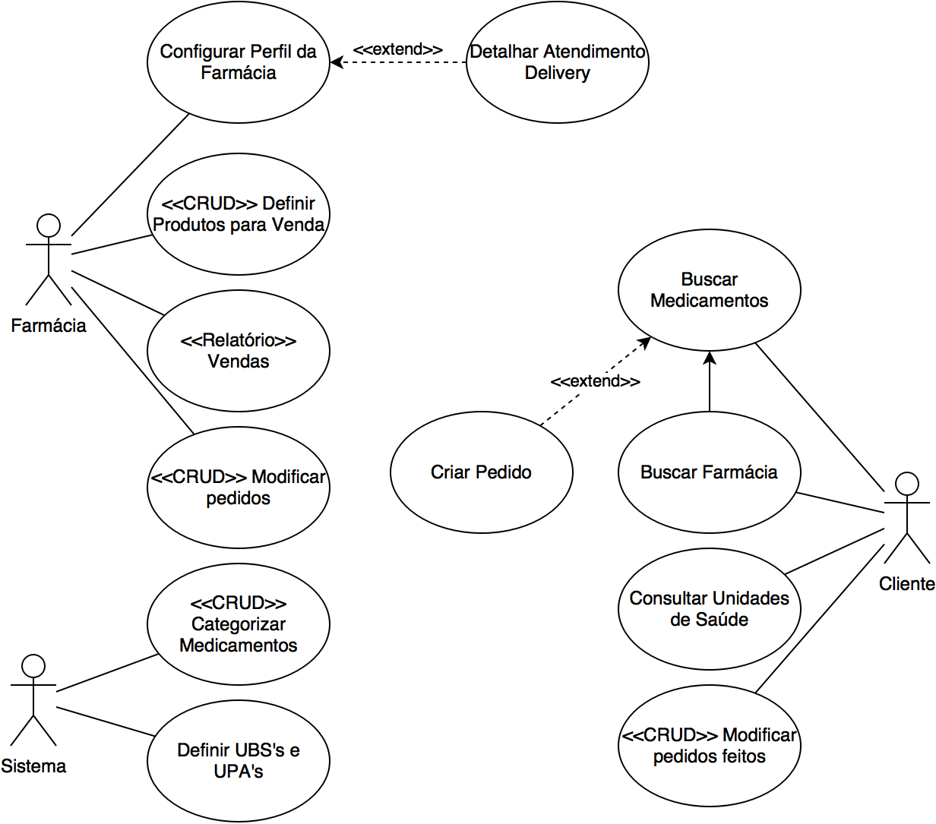](https://www.draw.io/?scale=2#G1sLFkJkIb76DVXwcOcahwZlSe46ks8Tjh)

Figura 1 - Diagrama de casos de uso

# **Descrição do Caso de Uso**

## **Atores**

Os atores neste caso de uso são:

### [ATR01] Cliente

O cliente tem a possibilidade de utilizar o motor de busca das unidade de saúdes para encontrar qual o local de atendimento mais próximo e para qual ele deve se direcionar dependendo do estado de sáude do cliente.

## **Precondições**

O caso de uso Definir UBS e UPA’s deve ter alimentado a base de dados previamente.

### Logado em sua conta

O usuário deve estar logado em sua conta.

## **Pós-Condições**

Não há.

## **Fluxos de Evento**

### Fluxo Básico - Buscar UBS e UPA’s

1. Este fluxo se inicia quando o caso de uso Definir UBS e UPA’s alimentou o sistema.
2. O cliente terá logado em sua conta.
3. Após logado ele irá selecionar a busca por UBS e UPA’s.
4. O cliente tem a opção de buscar uma UBS ou UPA’s por proximidade ou inserir uma string de uma unidade específica.
5. Uma lista com os dados da(s) UBS e/ou UPA’s será entregue ao cliente.

### Fluxos Alternativos

#### [FA01] – Unidade não encontrada.

1. Há a possibilidade do cliente se enganar sobre o nome da unidade que ele esteja procurando e o sistema informará que não encontrou tal unidade em seu banco de dados. .

## **Regras de Negócio [RN]**

Não há.

## **Requisitos Especiais [RE]**

Não há.

## **Pontos de Relacionamento [PR]**

Caso de Uso Definir UBS e UPA’s.

## Referências, Informações Adicionais e Anexos